بسم الله الرحمن الرحيم

سوفلي الجبن

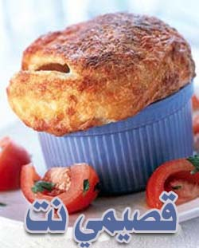

المكونات والمقادير

ـ 3 قطع خبر أبيض.
ـ 4 ملاعق من جبن شيدار المبشور.
ـ بيضة.
ـ 6 ملاعق حليب.
ـ قليل من بودرة الخردل الجاف.
ـ ملح وفلفل أسود مطحون.

طريقة التحضير

1 ـ قطعي الخبز الى قطع مستديرة بواسطة السكين المخصص لتقطيع البيتزا، ثم ضعيها داخل ثلاثة قوالب مقعرة صغيرة، مثلما توضح الصورة، وغطي كل قطعة بالجبن المبشور.
2 ـ اخفقي الحليب والبيض والخردل قليلا، ثم تبلي المقادير بالملح والفلفل الأسود. اسكبيها فوق قطع الخبز داخل القوالب، ثم اتركيها جانبا لمدة ربع ساعة حتى تتسرب المقادير الى قاع القوالب.
3 ـ حمّي الفرن حتى تصل درجة حرارته الى 200 درجة مئوية، ثم اتركي القوالب تنضج بداخله لمدة نصف ساعة أو حتى يصبح لونها ذهبيا.

عوافي عليكم

